**Unidad 2: “Representar, Expresar Números y Operaciones”**

**Guía de aprendizaje n°51 “Matemáticas”**

**Objetivo:** Explicar varios patrones de crecimiento ascendentes/ descendentes en una tabla de 100, de forma horizontal, vertical y diagonal

|  |  |
| --- | --- |
| **Nombre estudiante:** | |
| **Curso: 3°Básico** | **Fecha:** |

**Actividad**

1. Realiza las páginas 110 y 111 del texto escolar de matemáticas.

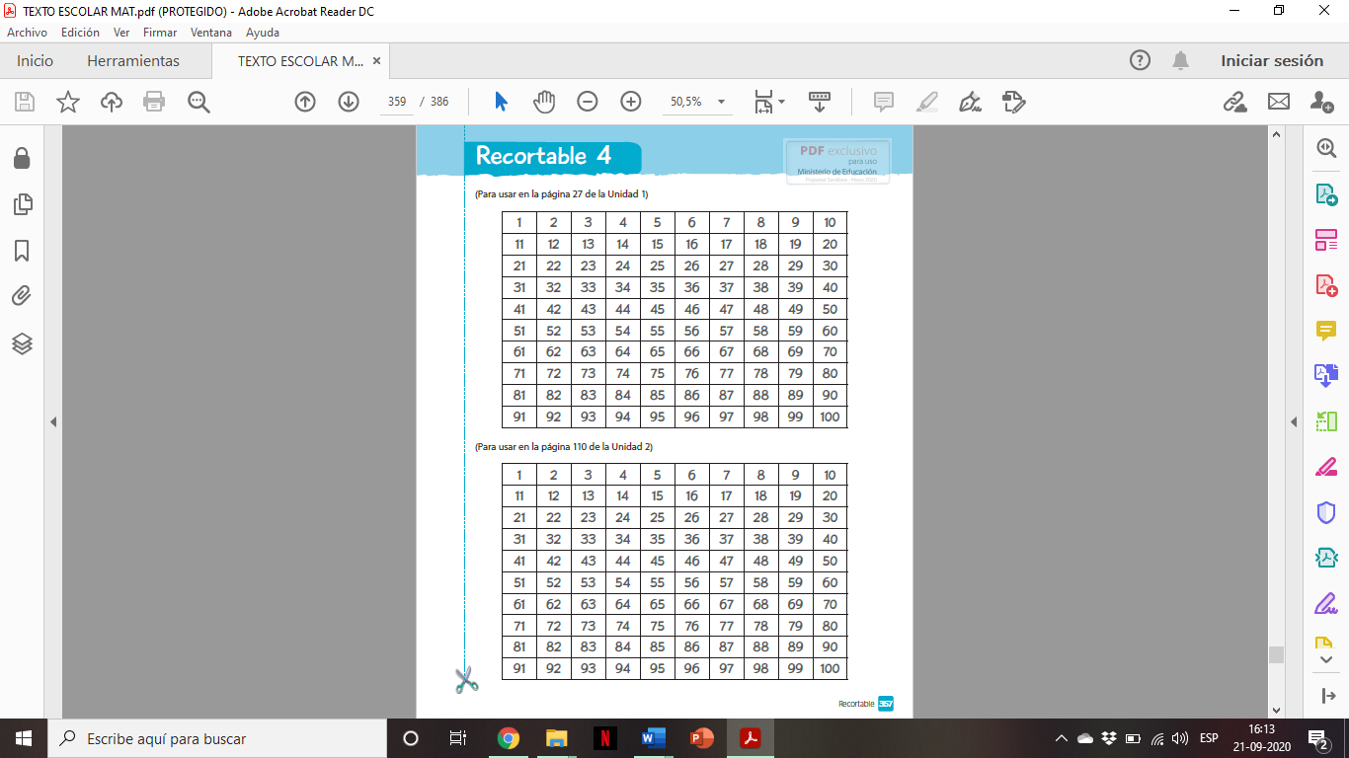

1. **Realizar la pagina del texto escolar 188**

**Unidad 2: “Representar, Expresar Números y Operaciones”**

**Guía de aprendizaje n°52 “Matemáticas”**

**Objetivo:** deducir las tablas de multiplicar utilizando patrones de formación de secuencias en la tabla de 100

|  |  |
| --- | --- |
| **Nombre estudiante:** | |
| **Curso: 3°Básico** | **Fecha:** |

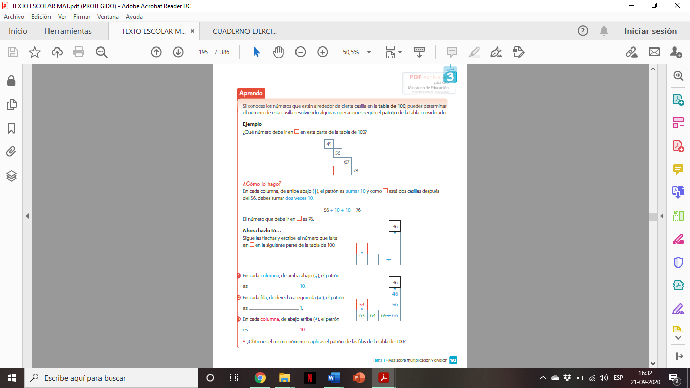

**Actividad**

1. Realizar las páginas del libro 189, 190 y 191 del texto escolar de matemáticas.

**Unidad 2: “Representar, Expresar Números y Operaciones”**

**Guía de aprendizaje n°53 “Matemáticas”**

**Objetivo:**  representar una multiplicación como una adición repetida de grupos de elementos iguales

|  |  |
| --- | --- |
| **Nombre estudiante:** | |
| **Curso: 3°Básico** | **Fecha:** |

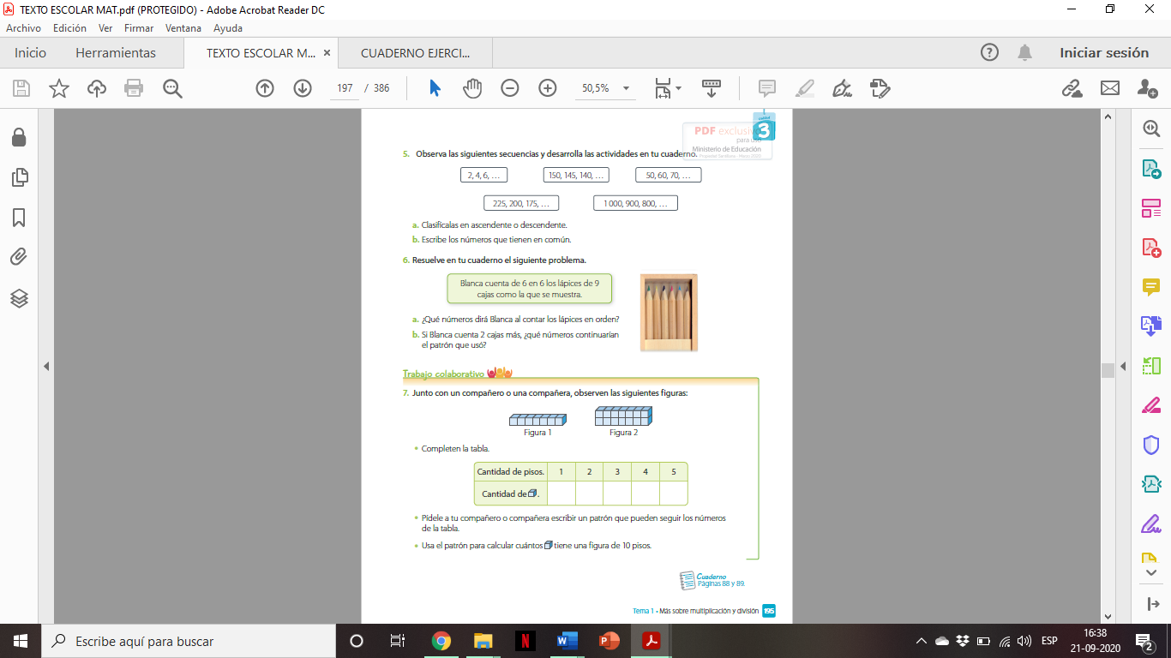

**Actividad**

1. Realiza las páginas del texto escolar 192, 194 y 195.